UUK PENGEMBANGAN APLIKASU DAN PEMINJAMAN

Nama : Althaf Fauzan
Kelas : XII RPL 4
Tanggal: 11 November 2026
NIS: 544241138

- FOLDER PROYEK APLIKASI
LINK:

2.DESAIN ERD:

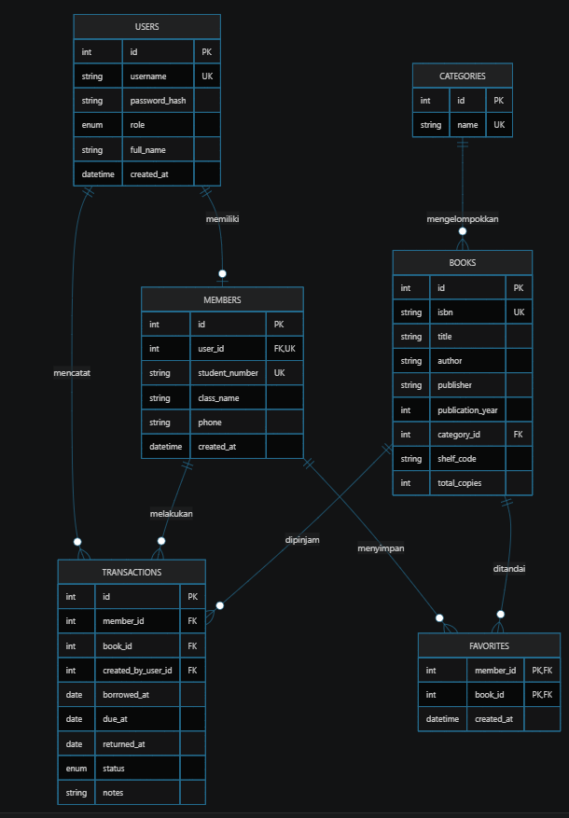

3.Deskripsi
Aplikasi peminjaman buku berbasis web dengan Laravel dan Filament, dengan dua peran pengguna: admin untuk mengelola data buku dan peminjaman serta user untuk mencari dan meminjam buku.

4. Dokumentasi fungsi
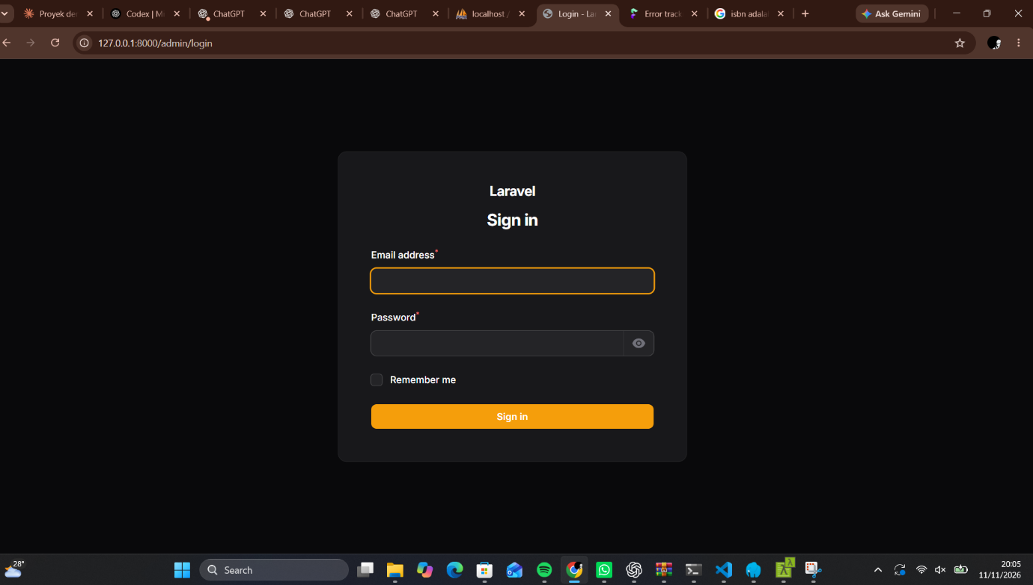

-Halaman login yang bisa digunakan oleh siswa dan admin.

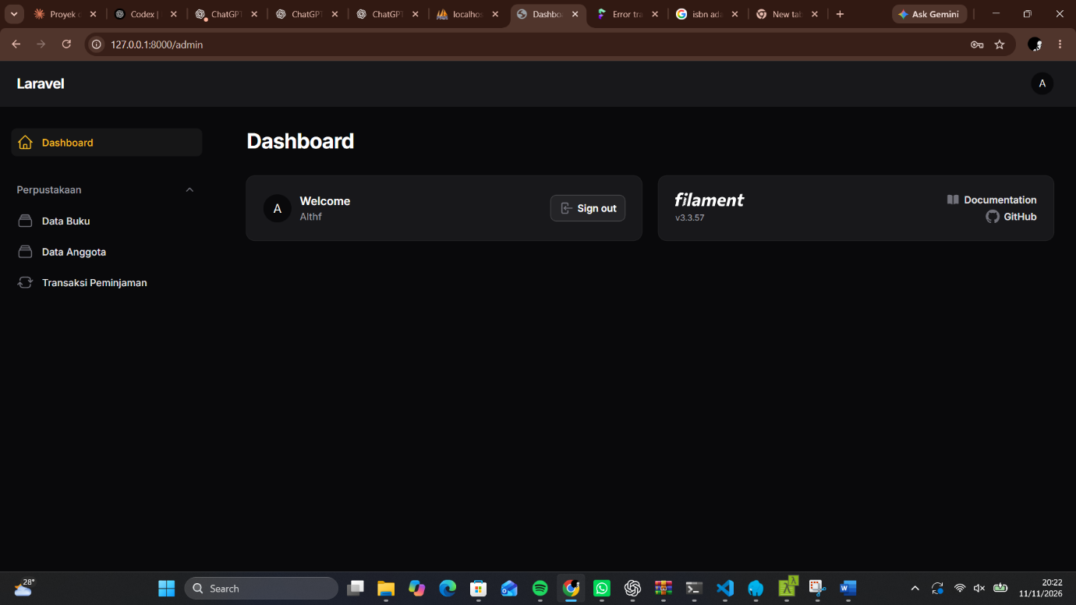
-Halaman utama dari pengembangan peminjaman buku yang terdapat dashboard, buku, peminjaman, users
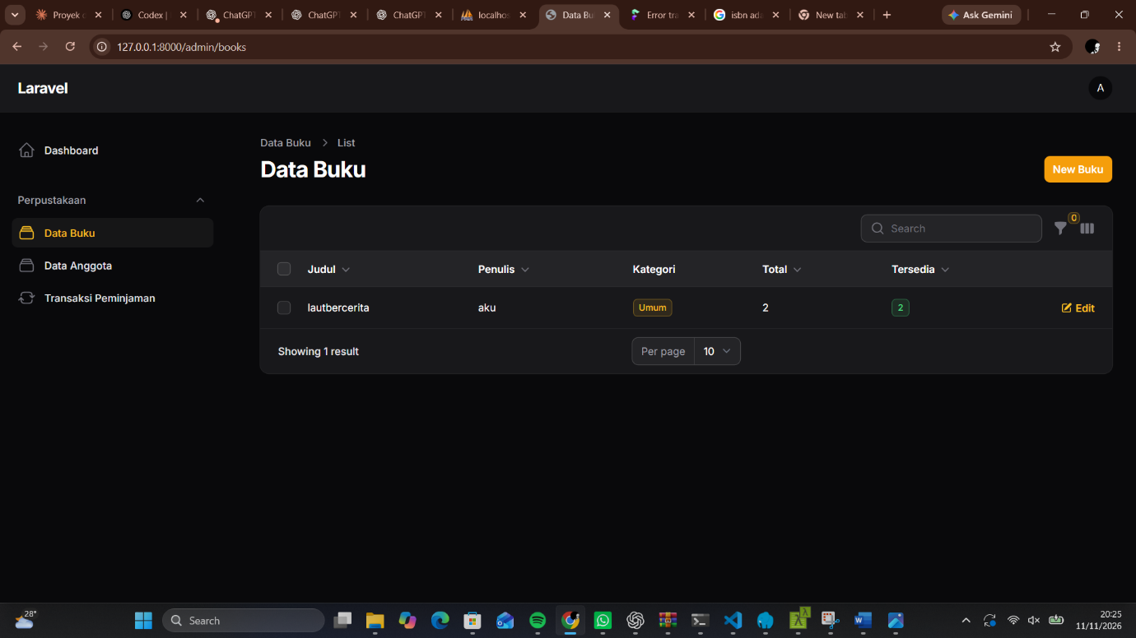
-Halaman buku yang bisa add new seperti:
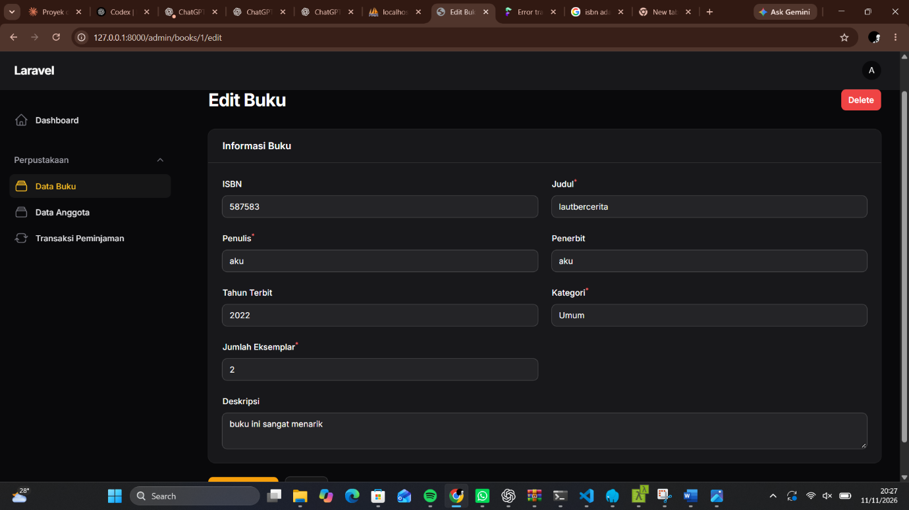
Terdapat Judul,Penerbit, Tahun terbit, Status untuk buat buku.
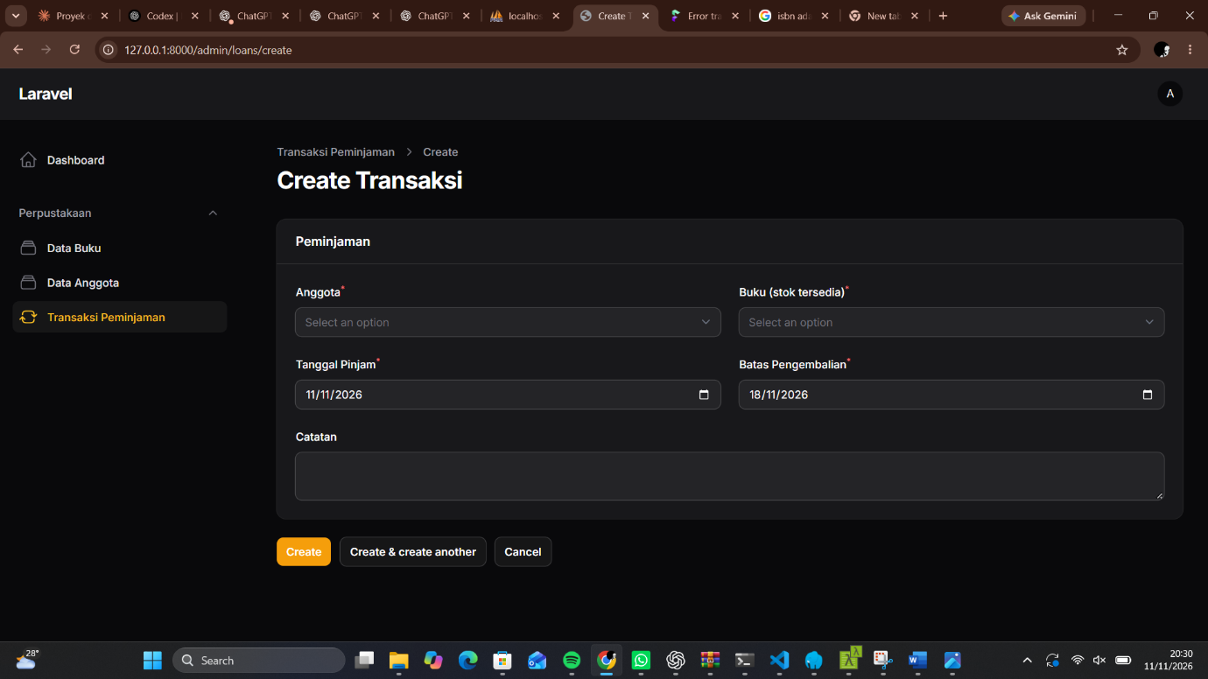
-Halaman peminjaman yang terdapat select user dri admin atau siswa dengan metode peminjaman dri buku id, terdapat juga tanggal pinjam dan pengembalian dengan status yang dilakukan
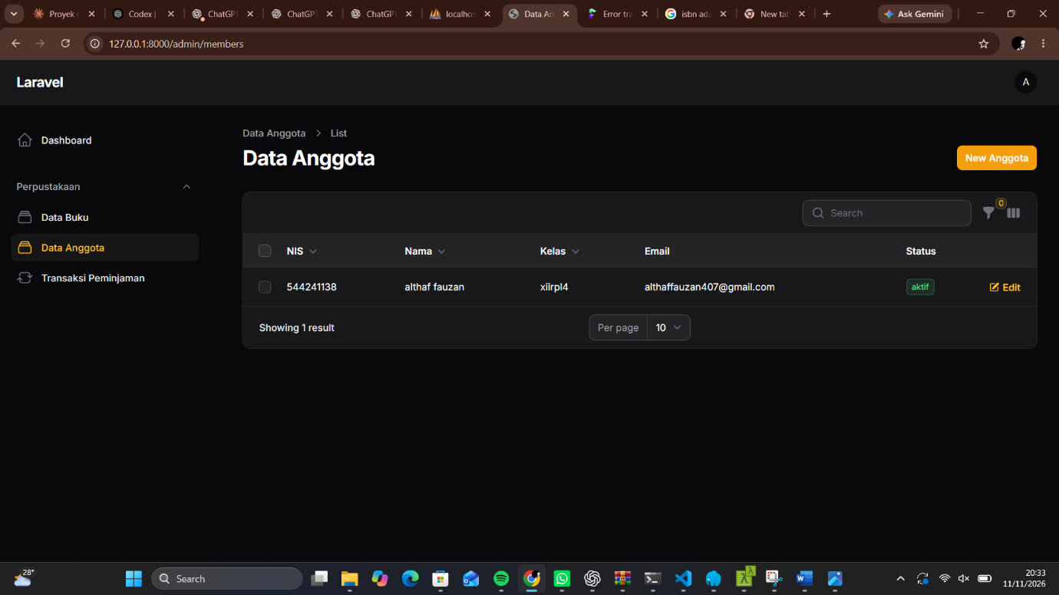
-Halaman Users terdapat tampilan yang menampilkan account yang ada dari siswa dan admin, ada juga tombol pembuat akun baru atau user baru contohnya seperti
5.Laporan evaluasi singkat
Aplikasi menyediakan katalog buku dengan pencarian, pendaftaran dan login siswa, serta panel admin untuk mengelola buku, anggota, dan transaksi. Siswa dapat meminjam maksimal tiga buku selama tujuh hari, melihat riwayat peminjaman, dan mencatat pengembalian. Sistem juga menampilkan status keterlambatan dan memperbarui stok buku sesuai transaksi.

